## 一、datatables

dataTables（用来编写表格，支持bootstrap风格【财务报告项目组和地债组使用】）。

在你的项目中使用 DataTables，只需要引入三个文件即可，jQuery库，一个DT的核心js文件和一个DT的css文件。

**一、0配置例子**

1. <!--第一步：引入Javascript / CSS （CDN）-->
2. <!-- DataTables CSS -->
3. <linkrel="stylesheet"type="text/css"href="http://cdn.datatables.net/1.10.12/css/jquery.dataTables.css">
5. <!-- jQuery -->
6. <scripttype="text/javascript"charset="utf8"src="http://code.jquery.com/jquery-1.10.2.min.js"></script>
8. <!-- DataTables -->
9. <scripttype="text/javascript"charset="utf8"src="http://cdn.datatables.net/1.10.12/js/jquery.dataTables.js"></script>
10. <!--或者下载到本地-->
11. <!--第二步：添加如下 HTML 代码-->
12. <tableid="table_id_example"class="display">
13. <thead>
14. <tr><th>Column 1</th><th>Column 2</th></tr>
15. </thead>
16. <tbody>
17. <tr><td>Row 1 Data 1</td><td>Row 1 Data 2</td></tr>
18. <tr><td>Row 2 Data 1</td><td>Row 2 Data 2</td></tr>
19. </tbody>
20. </table>
22. <!--第三步：初始化Datatables-->
23. $(document).ready( function () {
24. $('#table_id_example').DataTable();
25. } );

<http://datatables.club/reference/option/> datatable文档API网址，包含特性(Features)、数据(Data)、回调函数(Callbacks)、配置(Options)等各种API。

**二、 兼容平台样式（即bootstrap）风格**

(1)在原来的基础上引入css

[//maxcdn.bootstrapcdn.com/bootstrap/3.3.7/css/bootstrap.min.css](https://maxcdn.bootstrapcdn.com/bootstrap/3.3.7/css/bootstrap.min.css)

<https://cdn.datatables.net/1.10.13/css/dataTables.bootstrap.min.css>

（2）在原来的0配置基础上引入js文件

<https://cdn.datatables.net/1.10.13/js/dataTables.bootstrap.min.js>

（3）html代码和展示效果

$(document).ready(function() {

    $('#example').DataTable();

} );

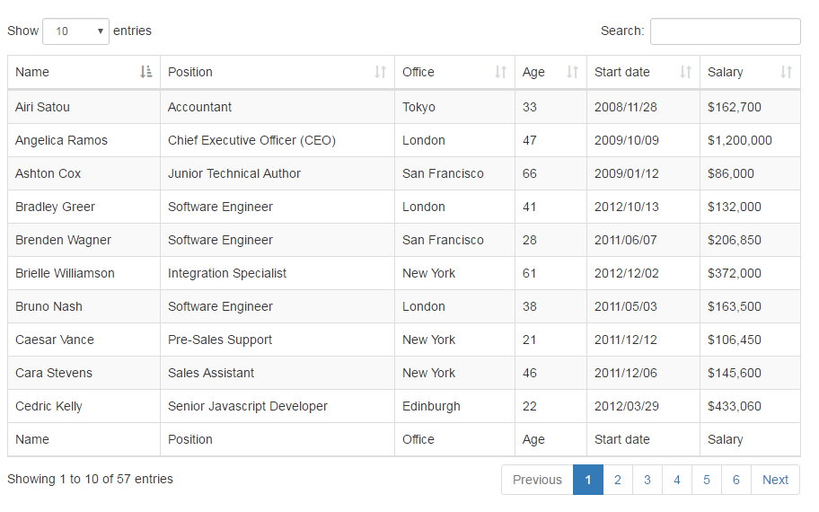

三、dataTables常用扩展功能

**扩展1、选择（Select）**

Bootstrap风格选择

（1）引入选择的css

<https://cdn.datatables.net/select/1.2.1/css/select.bootstrap.min.css>

（2）引入选择的js

<https://cdn.datatables.net/select/1.2.1/js/dataTables.select.min.js>

（3）js 代码以及实现效果

$(document).ready(function() {

    $('#example').DataTable( {

        select: true

    } );

} );

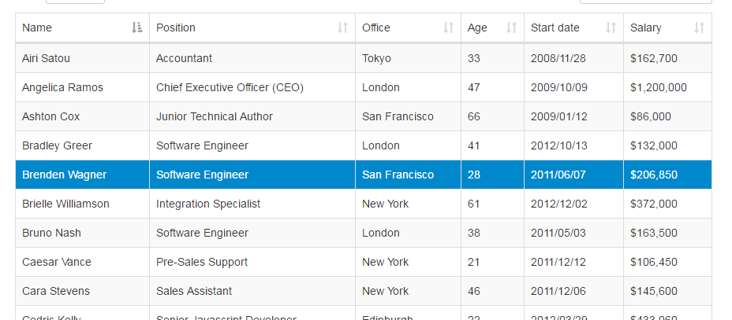

Checkbox selection

1. 引入同上的js和css

（2）js代码

$(document).ready(function() {

    $('#example').DataTable( {

        columnDefs: [ {

            orderable: false,

            className: 'select-checkbox',

            targets:   0

        } ],

        select: {

            style:    'os',

            selector: 'td:first-child'

        },

        order: [[ 1, 'asc' ]]

    } );

} );

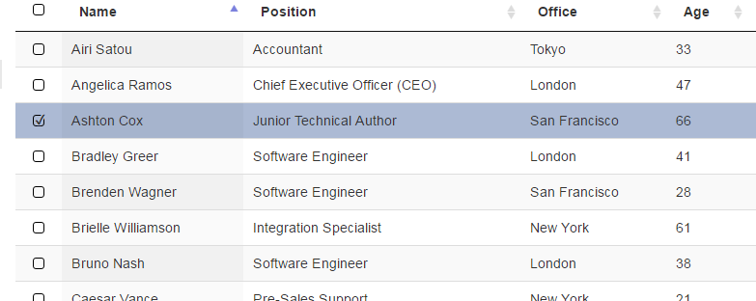

**扩展2、固定表头（FixedHeader）既表头永远在可视范围内**

（1）引入选择的css

<https://cdn.datatables.net/select/1.2.1/css/select.bootstrap.min.css>

（2）引入选择的js

<https://cdn.datatables.net/select/1.2.1/js/dataTables.select.min.js>

（3）js 代码

$(document).ready(function() {

    var table = $('#example').DataTable( {

        fixedHeader: {

            header: true

      }

    } );

} );

其他扩展：详见dataTables官网 <http://datatables.club/extensions/>

四、dataTables前后台交互

## 二、jQuery UI

参考jQuery UI网址，包含各参考手册和各种实例

<http://www.runoob.com/jqueryui/jqueryui-tutorial.html>

jQuery UI实例--排序（Sortable）

**默认功能**

在任意的 DOM 元素上启用 sortable 功能。通过鼠标点击并拖拽元素到列表中的一个新的位置，其它条目会自动调整。默认情况下，sortable 各个条目共享 draggable 属性。

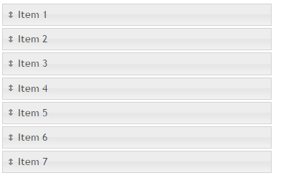

鼠标随意拖动之后结果如下：

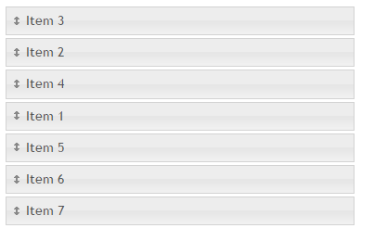

代码如下：

<!doctype html><htmllang="en"><head>

<metacharset="utf-8">

<title>jQuery UI 排序（Sortable） - 默认功能</title>

<linkrel="stylesheet"href="//code.jquery.com/ui/1.10.4/themes/smoothness/jquery-ui.css">

<scriptsrc="//code.jquery.com/jquery-1.9.1.js"></script>

<scriptsrc="//code.jquery.com/ui/1.10.4/jquery-ui.js"></script>

<linkrel="stylesheet"href="http://jqueryui.com/resources/demos/style.css">

<style>

#sortable { list-style-type: none; margin: 0; padding: 0; width: 60%; }

#sortable li { margin: 0 3px 3px 3px; padding: 0.4em; padding-left: 1.5em; font-size: 1.4em; height: 18px; }

#sortable li span { position: absolute; margin-left: -1.3em; }

</style>

<script>

$(function(){

$("#sortable").sortable();

$("#sortable").disableSelection();

});

</script></head><body>

<ulid="sortable">

<liclass="ui-state-default"><spanclass="ui-icon ui-icon-arrowthick-2-n-s"></span>Item 1</li>

<liclass="ui-state-default"><spanclass="ui-icon ui-icon-arrowthick-2-n-s"></span>Item 2</li>

<liclass="ui-state-default"><spanclass="ui-icon ui-icon-arrowthick-2-n-s"></span>Item 3</li>

<liclass="ui-state-default"><spanclass="ui-icon ui-icon-arrowthick-2-n-s"></span>Item 4</li>

<liclass="ui-state-default"><spanclass="ui-icon ui-icon-arrowthick-2-n-s"></span>Item 5</li>

<liclass="ui-state-default"><spanclass="ui-icon ui-icon-arrowthick-2-n-s"></span>Item 6</li></ul>

</body></html>